Temat : Bocian i żabki.
Data: 19.05.2020
Opracowała: Justyna Kucypera

Zad.1. Rodzic czyta opowiadanie pt. „O żabkach w czerwonych czapkach”
O żabkach w czerwonych czapkach - H. Bechlerowa

Mieszkały dwie żabki w Zielonej Dolinie: Rechotka i Zielona Łapka. Zielona Łapka rozglądała się złotymi oczami wokoło, patrzyła na zieloną trawę, na zielonkawą wodę, na swój zielony płaszczyk.
– Brzydki jest ten mój płaszczyk! Nie chcę takiego!
– Brzydki? Dlaczego? – dziwiła się Rechotka.
– Popatrz: zielona trawa, zielony tatarak, zielona woda. I mój płaszczyk zielony. I twój! I nazywam się Zielona Łapka! I wszystko takie zielone… Ach, jak nudno!
– A biedronki mają czerwone sukienki… I czarne kropki na sukienkach… – mówiła Rechotka. – Może zaprosimy biedronki? Będzie nam wesoło!
Zielona Łapka klasnęła z uciechy. – Już wiem! Wywiesimy takie zaproszenie:
Kto ma kolor czerwony,
jest dziś pięknie proszony.
Niech przyjdzie, niech przyleci,
kto ma czerwony berecik,
czerwony płaszczyk, czerwony krawat –
będzie wesoła zabawa!
Zapraszają z ukłonem –
wszystkie żabki zielone.
To zaproszenie wywiesiły żabki na starej wierzbie. Nie upłynęła godzina – przyleciała pliszka. Przeczytała, machnęła ogonkiem.
– To nie dla mnie! Nie mam czerwonej czapeczki!
Przyleciały wróble, przeczytały, poskakały tu i tam.
– To nie dla nas! Nie nosimy czerwonych kapeluszy!
Przyleciały dwa dzięcioły. Czytały, wodziły dziobami po literach, potem przejrzały się w wodzie.
– Mamy czerwone czapeczki z piórek. To nas zapraszają. Przyjedziemy na bal!
Przyczłapała pod wierzbę duża, stara żaba. Długo czytała, co żabki napisały. Pokiwała głową.
– Po co wam goście? – Jak to: po co? – oburzyły się żabki! – Będzie wesoło!
– Oj, żeby z tego jakiej biedy nie było! – gderała stara żaba.
Ale żabki nie słuchały jej narzekania. Nie miały czasu. Bo oto usłyszały:
– Puk, puk, puk!
To pierwsi goście: dzięcioły. Zapukały w drzewo, tak jak goście pukają do drzwi.
– Witajcie, witajcie! – wołały żabki.
Dzięcioły w ukłonie nisko schyliły głowy. A żabki mogły wtedy dobrze zobaczyć ich ładne bereciki
z czerwonych piórek.
– Jak się macie, biedroneczki! – witały żabki nowych gości.
– O, i maczki idą!
A za makami! Jakież piękne kapelusze!
To z głębi lasu przyszły muchomory. Takich kapeluszy żabki nigdy nie widziały! Wielkie czerwone, kropki białe na nich i plamki srebrzyste.
Żabki przyglądały się gościom, szeroko otwierały duże, okrągłe oczka. I patrzyły na swoje zielone płaszczyki, i wzdychały…
– Taki makowy kołnierzyk mieć!
– Sukieneczki biedronek piękniejsze!...
– A czapeczki dzięciołów?
– Nie. Kapelusze muchomorów najpiękniejsze! Ach, oddałabym dziesięć zielonych płaszczyków za jeden taki kapelusz! Trzeba teraz częstować gości.
Podają żabki sok z kwiatów i rosę z łąki w konwaliowych kubeczkach.
– Pijcie, biedronki! – prosi Zielona Łapka.
– Może jeszcze drugi kubeczek rosy? – pyta Rechotka.
I podaje kubek biedronce, ale patrzy na jej piękną sukienkę. A tu kubek się przechyla i sok – kap, kap… na trawę.
Potem zagrała świerszczowa orkiestra. Zaczęły się tańce. Oj, niejedna żabka zapomniała, w którą stronę kręci się kółeczko, kiedy trzeba przytupnąć, kiedy klasnąć w łapki!
Świerszczykowe skrzypki zagrały właśnie cieniutko, zabuczały bąki…
A tu – blisko za wierzbą… Co to?
– Kle, kle, kle!
– Bocian! – krzyknęły żabki przerażone. – Kto go tu prosił?
Bociek zaśmiał się, pokiwał dziobem. A moje czerwone pończochy? Napisałyście przecież wyraźnie:
Kto ma kolor czerwony, jest dziś pięknie proszony.
Chcę wesoło potańcować na waszej zabawie.
Ale żabki nie przywitały gościa w czerwonych pończochach. Uciekły. Tylko tu i tam w trawie świeciły ich złote oczka.
Wrócił bociek na swoją łąkę zły i zagniewany. A żabki? O, prędko zapomniały o strachu.
Naradzały się z biedronkami – szyły kołnierzyki, sukieneczki w kropki, przymierzały kapelusze muchomorów.
Minęła godzina, może dwie.
Jak wesoło zrobiło się teraz w Zielonej Dolnie! Wśród zielonej trawy skaczą żabki! Ale jakie wystrojone! Co chwila przeglądają się w stawie, ta poprawia kołnierzyk, tamta obciąga nowy, czerwony płaszczyk.
A stara, mądra żaba popatrzyła na wystrojone żabki i pokiwała głową.
– Oj, żeby z tego tylko jakiej biedy nie było!...
Ale żabki nawet nie spojrzały na nią.
Nie widziały boćka stojącego na gnieździe. Patrzył z wysoka na Zieloną Dolinę.
– Coś czerwonego tam po łące skacze! – dziwi się i przekrzywia głowę.
– Co to może być?
Sfrunął z gniazda, stanął z daleka.
– O! Tu kapelusze same spacerują, tam capki skaczą!...
Podszedł bliżej pod samą wierzbę.
– To żabki! Ależ się wystroiły! Kle, kle, kle! – roześmiał się bociek.
– W sam raz dla mnie!
Żabki nic nie słyszały.
– Patrzeć już nie mogę na zielony kolor!
– Nigdy już nie zdejmę tego czerwonego kapelusza!
– Ani ja czerwonej sukienki! – wykrzykiwały głośno.
A bociek coraz bliżej! Nie spieszy się, tylko wolno podnosi wysoko to jedną, to drugą nogę w czerwonych pończochach.
Nigdy nie był jeszcze wesoły! Podśpiewując sobie bocianim głosem:
– Nigdy nie skryjesz się, żabko, w zielu. Widzę przecież twój kapelusz!
Dopiero teraz zobaczyły go żabki! Dopiero teraz usłyszały jego głos!
Jedna – myk! Ukryła się w trawie, w zielonych liściach. Na próżno! Bociek dobrze je widzi i śpiewa swoje
– Nie uciekniesz! Tam, w zieleni twój berecik się czerwieni!
Hop! – skoczyła zielona żabka w zielony tatarak. Bociek już jest przy niej:
– Żabko, wszędzie cię zobaczę. Masz czapeczkę niby maczek!
Mądra, stara żaba ukryta pod wielkim zielonym liściem zdążyła krzyknąć przerażona:
– Zrzućcie prędko te czerwone stroje!
Pospadały w trawę porzucane w pośpiechu kapelusze, tu frunęła sukienka, tam potoczyła się czapka.
A żabki w swoich starych zielonych płaszczykach – hop! pod zielony liść, w zieloną trawę, w zieloną wodę.
Bociek patrzy to jednym okiem, to drugim. Już nie podśpiewuje. Dotknął dziobem czerwonego kapelusza w trawie. A kapelusz nie ucieka!
– Gdzie podziały się żabki? – rozglądał się zdumiony.
Nie widzi, że pod liściem ukryła się jedna – w płaszczyku zielonym jak liść. W trawie siedzi druga – zielona jak trawa. W wodzie trzecia – w płaszczyku zielonym jak woda. I wszystkie takie zielone, zielone…
Spuścił bociek długi dziób! Ach, jaki był zły! Już nie odnajdzie tak łatwo zielonych żabek w zielonej trawie, w zielonej wodzie, wśród zielonych liści…

Rozmowa na temat opowiadania rodzica z dzieckiem:
1.O czym było opowiadanie?
2 Jak miały na imię żabki występujące w opowiadaniu?
3. Dlaczego żabki postanowiły urządzić bal?
4. Kto napisał ogłoszenie?
5. Kogo żabki zaprosiły na zabawę?
6. Kogo nie zaprosiły?
7. Kto ostrzegał żabki?
8. Jakie stroje uszyły żabki?
9. Co zobaczył bocian ze swojego gniazda?
10 Dlaczego kolor zielony jest odpowiedni dla żabek?
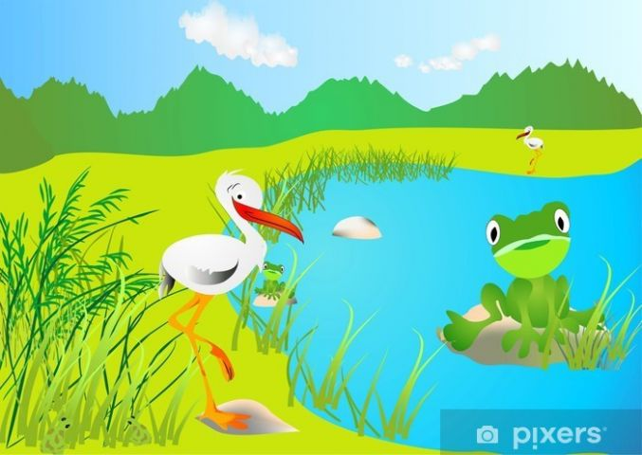
Zad.2. Zabaw ruchowa „ Bocian i żabki”
Dzieci - żabki skaczą na dywanie, na sygnał wypowiedziany przez rodzica„ bocian nadchodzi” dzieci chowają się w trawie i nieruchomieją. Zabawę powtarzamy kilka razy.

Zad.3. Słuchanie ciekawostek na temat żab. Rodzic czyta dziecku.
- Nie wszystkie żaby potrafią skakać, niektóre mają krótkie nogi.
- Nie wszystkie są zielone. Niektóre są różnokolorowe czerwono-brązowe lub nawet z niebieskimi plamkami.
- Żaby nie lubią przebywać długo na słońcu, bo wysusza ich skórę
- Nigdy nie piją wody pyszczkiem. A jak to robią , czy wiecie? ( Woda przecieka przez ich skórę).

Zad.4. Budowa żaby.
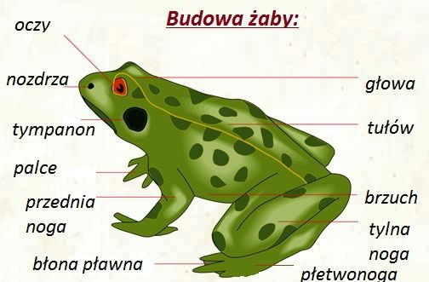

Zad.5.Zabawa ruchowa „ Bocian „
Zabawa z elementem równowagi „Bociany na łące”. Dzieci biegają po dywanie wysoko unosząc nogi zgięte w kolanach, na dźwięk klaśnięcia w ręce stają na jednej nodze z równoczesnym oparciem drugiej stopy na wysokości kolana.

Zad.6. Dziecko wykonuje polecenia.
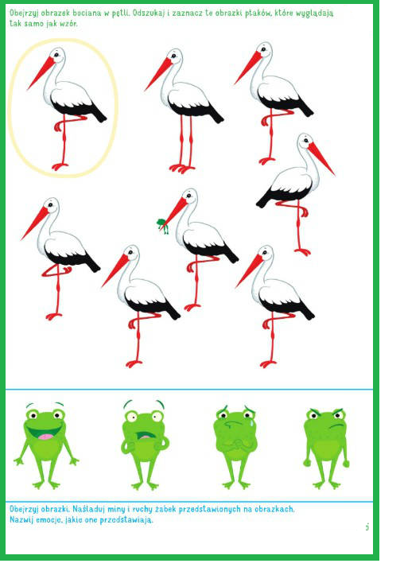
Zad. 7. Dziecko wycina każdą żabę i układa od najmniejszej do największej.
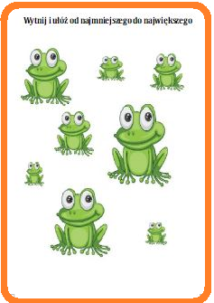

Zad.8.
Pokoloruj tyle żab ile masz lat
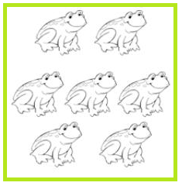
Odszukaj bociana który złapał najwięcej żab

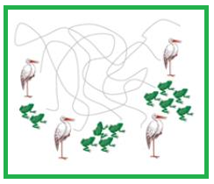
Zad.9. Ćwiczenie matematyczne- policz.
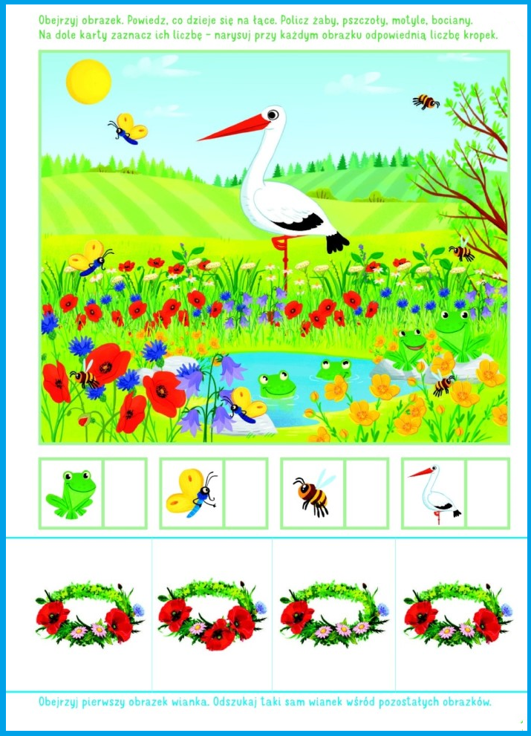

Zad.10. Praca plastyczno- techniczna
Dziecko wycina elementy żaby, a następnie skleja żabę wg. wzoru.
